Карточка рыболовного участка № 53
Административно-территориальный район, город | Садовская п/а, администрации г. Шахтерск, вблизи пос. Зачатовка, за пределами н.п.
Карта-схема расположения водного объекта | 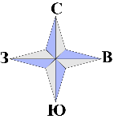  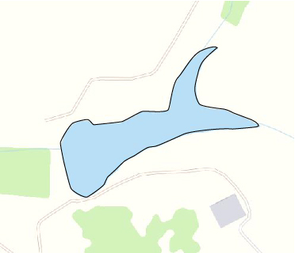  53
Наименование рыболовного участка, его местоположение | Пруд объёмом 17,86 тыс. м ³ расположенный на б.без названия, б.р.Миус
Площадь рыболовного участка (длина, если рыболовный участок расположен вдоль русла реки) | Площадь 1,65 га
Цель использования рыболовного участка (вид осуществляемого рыболовства) | Прибрежное (промысловое) рыболовство и/или любительское и спортивное рыболовство
Границы рыболовного участка, в том числе по точкам, указанным в географических координатах | Границы рыболовного участка включают в себя весь водный объект по береговой линии.
Каталоговый номер водного объекта | № 98
Географические координаты | 48.006560, 38.369971

